管理体系审核记录表
过程与活动、  抽样计划 | 涉及  条款 | 受审核部门：生技部 主管领导：张智方 陪同人员：梁卫卫 | 判定
 |  | 审核员：喻荣秋B（远程微信沟通） 审核时间：2022.12.26
 |  | 审核条款：E: 5.3组织的岗位、职责和权限、6.2环境目标及其实现的策划
组织的岗位、职责和权限 | E5.3 | 生技部的职责权限主要有：  生产管理  1.负责公司产品的策划全过程，并制作技术、工艺文件；对技术文件的正确性合理性负责。  2.本部门为公司技术的最终裁定部门。  3.负责组织公司员工的技术、工艺培训与技术评测。  4.贯彻执行国家法律、法规、政策，确保公司管理体系和合同要求的目标有计划的实施。  5 实施公司的质量、环境和职业健康安全方针、目标，确保及时地、安全地完成质量、环境和职业健康安全目标、指管理方案。  6.负责制订和实施生产制造计划，对产品制造全过程进行组织策划。  7.负责预防产品制造过程的环境污染，疾病和伤害，对生产过程中环境和职业健康安全运行有效控制。  8.负责产品质量、环境和职业健康安全目标的实现，确保产品性能的适用性。  9.实施对生产资源、仪器仪表、生产现场、工作环境及生产作业的科学管理。  10.负责对生产现场的标识、搬运和顾客财产、产品防护与不合格品的控制。  11.负责向有关部门提供核心零部件的质量、环境和职业健康安全等相关信息。  12.负责有计划地对部门员工进行岗位技能及质量、环境和职业健康安全意识的培训教育。  13负责保存质量、环境和职业健康安全记录的原始依据，确保产品符合技术要求。  14.制定应急准备和响应计划，当现场出现紧急情况时，负责具体实施；  15.负责本部门环境因素和危险源的识别、评价与控制管理工作。  16. 严格执行公司设备相关的管理制度，负责公司生产设备的安装、维修保养、更换、拆机等工作。  质量管理  1.负责根据顾客要求和法律法规要求，对产品实现过程进行策划  2.负责产品标准和客户要求，编制工艺文件、作业指导书和检验规程  3.负责采购、生产过程中产品抽检、最终产品的质量验证，提交验证报告；  4.负责不合格品的控制情况；组织对严重不合格品的评审处置，跟踪、验证各部门纠正措施和预防措施的落实情况。  5.负责本部门质量、环境和职业健康安全目标完成情况的考核监督。  6.组织建立公司信息管理系统，组织开展数据分析工作，处理有关质量、环境和职业健康安全信息。  7.负责对公司的监视和测量设备进行检定/检验和管理。  8.负责本部门环境因素和危险源的识别、评价与控制管理工作。  与部门负责人张智方沟通，描述的职责和权限与一体化管理体系的职能分配表基本一致。 | 符合
目标及其实现的策划 | E6.2 | 查提供有部门目标及2022年第1~3季度完成情况：目标均已完成。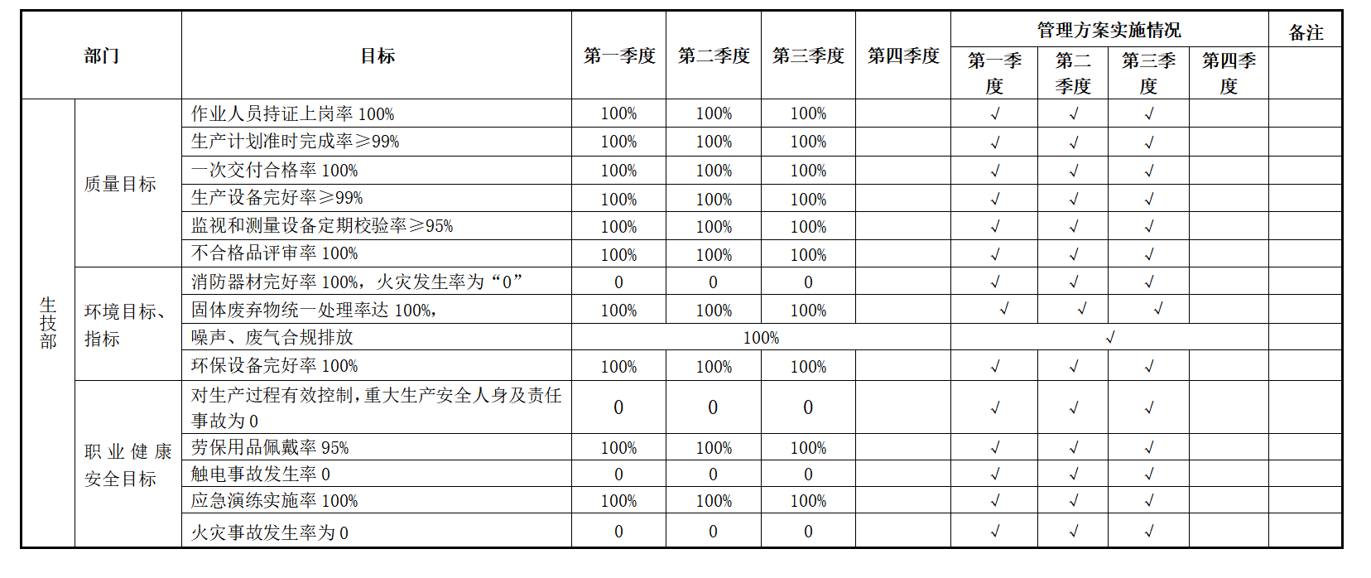  部门目标与分解基本合理，均有相应的统计方法、管理方案和监视频率，责任部门和责任人明确，基本满足控制要求。 | 符合

说明：不符合标注N

